 Nie lekceważ GRYPY

Chroń siebie i innych

**Zaszczep siebie**

i swoich bliskich przeciw grypie.

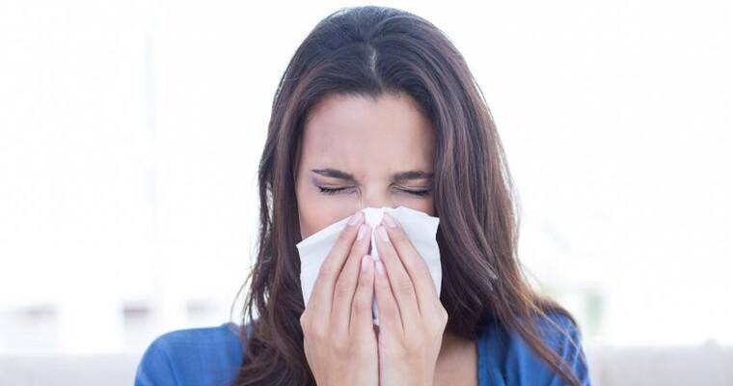**W czasie kaszlu i kichania**

**zakrywaj nos i usta**

chusteczką jednorazową

lub kaszl w zgięcie łokcia.

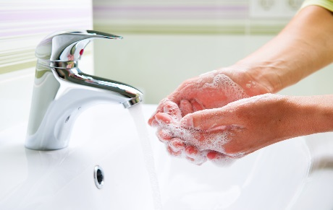

**Myj często ręce,**

co pozwoli uniknąć zakażenia

i przekazania go dalej.

Przy wystąpieniu objawów takich jak:

gorączka ból głowy,

bóle mięśniowo-stawowe,

kaszel, ból gardła lub duszność

**zgłoś się do lekarza.**



W przypadku podejrzenia

lub rozpoznania grypy

nie idź do pracy,

**zostań w domu**

do czasu ustąpienia objawów.

Opracowanie: Oddział Promocji Zdrowia i Oświaty Zdrowotnej PSSE w Bartoszycach.